开发日志V-20241020

大家好，我是《几何荒原》的开发者：柯哀的眼，b站名：岩岩bi。

本期想跟各位朋友聊一聊关于《几何荒原》的开发进度。

又过了一周，感觉真的要做不完了呀，社畜上班实在没时间做，下班就像摆烂。

制作了第一版游戏图标



两个红色的小眼睛是不是很可爱？

还有游戏的宣传大图



其实灵感是来源于刷到的一个视频，我截图了一下



看是不是很像呀

游戏内容新增了角色耗尽能量的被黑暗吞噬的效果，并且在原地生成一盏灯

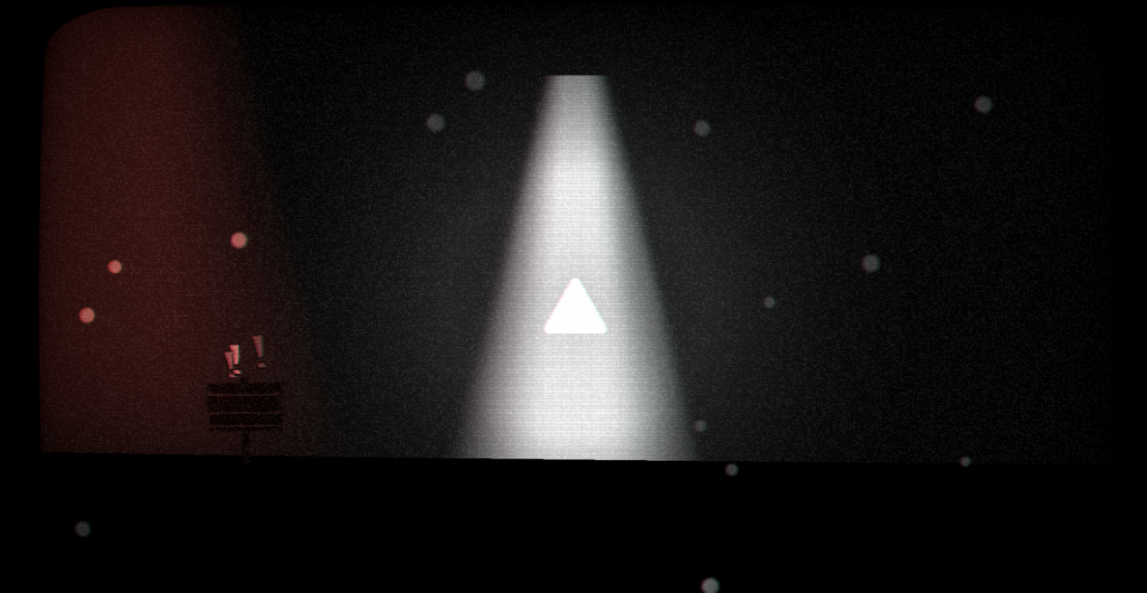

**★★★ 关于灯光蕴含的能量 ★★★**

不过对于灯的能量我目前正在纠结，要不要限制能量总数，如果玩家吸取很多次会把灯搞灭。

目前是无限的能量，只要玩家进入灯的区域就可以瞬间恢复满。

如果限制灯的能量总数，就可以多加一个升级奖励，由原本的“限制能量”解锁为“无限能量”

**★★★ 关于代办事情 ★★★**

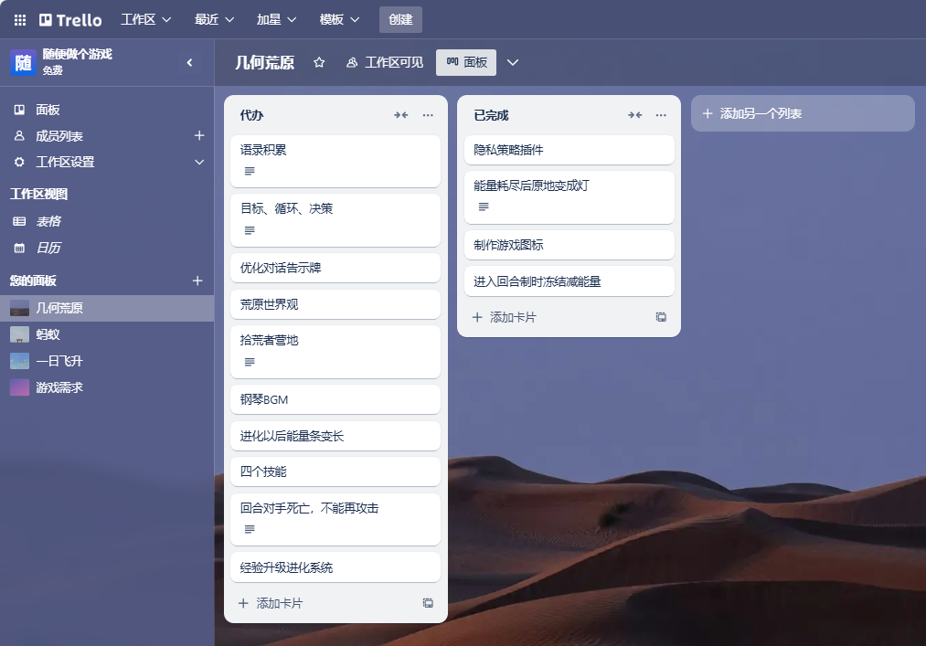

我按照重要程度，对代办事项排序，最下面的是最重要的。

**★★★ 关于核心循环 ★★★**

考虑到游戏需要有一个主循环，保证能长时间游玩，至少需要一个小时。目前只是单纯的走路模拟器，实际游玩时间取决于地图的数量，几分钟就能跑完全程。

无疑这样的堆量设计是需要大量时间来做地图的，由于比赛限制了时间，所以不能采用堆量打磨关卡的方式，而应该从机制入手，比如我打算加入升级页面，玩家需要刷怪获得经验，并消耗经验进行升级强化自己，同时解锁更多新功能。

数值上做机制，比如1-100级，起码来说可以尽可能的延长游戏的生命。

**★★★ 关于一些小细节 ★★★**

我非常重视玩家的实际体验，经常代入玩家的视角去感受。

能量条降低到一半以后会逐渐放大心跳声，给玩家一种紧迫的体验

能量条耗尽之后风雪声和心跳声都会消失，我觉得人如果冻死了就听不到声音了，反而会感觉身上暖洋洋的。

死亡时候镜头有一个电影式的长聚焦，并且角色飞升动画加上逐渐出现新的灯，整个死亡体验是相对有趣的，不过如果未来时间足够的话还需要再打磨一下，比如飞升的时候加入一些粒子特效。

在我看来，这些细节跟核心玩法一样重要，机制完善可以让玩家持久游玩，但是如果一上手的直观体验很差，就可能导致玩家没有被吸引住，放弃游玩。

**★★★ 总结 ★★★**

其实本作已经是我制作过几个游戏里最棒的了，作品里面有很多之前作品的技术成分。

比如回合制战斗的技能系统，就是源自我的另一个开源项目《一日飞升》，在b站可以搜到。

在比赛中我也成功的突破了自己，就像我的工作室名称一样“突破游戏工作室”，等未来十几年以后，万一某个爆款游戏《XXXX》里面没准就会有今天《几何荒原》中使用到的技术呢，哈哈哈！加油，我们共勉！